ОТБОР МЯЧА
Отбор мяча в выпаде позволяет опередить соперника и овладеть мячом с расстояния 1,5-2 м. Способ используют при попытке противника обойти игрока справа или слева. Быстрым перемещением в сторону мяча осуществляется выпад (рис. 60). Его ширина зависит от расстояния до мяча. Труднодосягаемые мячи отбираются в полушпагате и шпагате (рис. 60, б). Для отбора в выпаде применяют “удар” и “остановку”. В первом случае мяч выбивается из-под ног соперника преимущественно носком. При использовании “остановки” стопа располагается на пути движения мяча и не дает возможности сопернику протолкнуть мяч по ходу движения.

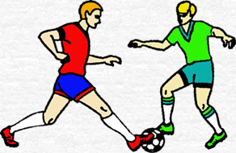 | 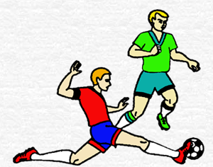
Рис. 60. Техника выполнения отбора мяча: а — в выпаде, б — в шпагате.
Отбор мяча в подкате (рис. 61). Техника выполнения подката считается достаточно сложной, а с позиций тактики данный прием относят к числу рискованных. Если прием выполнен неудачно, — футболист не попал по мячу или нарушил правила, — то это может стать причиной возникновения у ворот неблагоприятной, опасной ситуации. В то же время, следует отметить довольно частое использование отборов мяча в подкате игроками линии защиты. Отбор мяча приемом “подката” применяется, когда владеющий мячом уже пробежал мимо того, кто хочет отнять мяч. Кроме того, данный прием позволяет овладеть мячом, который находится на расстоянии более 2 м от игрока. Отбор осуществляют преимущественно сзади или сбоку. Атакующий футболист, сближаясь с соперником, в падении выбрасывает ноги вперед. Скользя по траве, игрок преграждает путь мячу или выбивает его ногой.

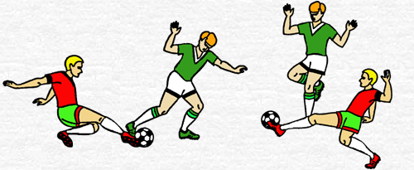
Рис. 61. Техника выполнения отбора мяча в подкате.
Чтобы выполнить успешно этот прием, необходимо прежде всего рассчитать, с какого расстояния от владеющего мячом следует сделать выпад. Немного согнутую в колене, дальнюю от соперника ногу следует вытянуть перед мячом и внутренней частью стопы или подошвой выбить его из-под ног соперника. Находящаяся сзади опорная нога тоже должна быть согнута в колене.
https://www.youtube.com/watch?v=fnBJ10CgvkY&feature=emb_logo – просмотр видео.

